LAPORAN

PENGABDIAN KEPADA MASYARAKAT (PKM)
DI KECAMATAN BALIKPAPAN UTARA
KOTA BALIKPAPAN

TEMA:
PELATIHAN KORESPONDENSI TATA SURAT RESMI DINAS DALAM BAHASA INDONESIA
SOSIALISASI DAN OPTIMALISASI PENGGUNAAN KOSAKATA BARU PANDEMI COVID-19

Disusun oleh:
Chris Asanti, M.Ed. (Ketua)
Ian Wahyuni, M.Hum. (Anggota)
Norma Atika Sari, M.Hum. (Anggota)
Abdul Azis, S.T. (Anggota)

FAKULTAS ILMU BUDAYA
UNIVERSITAS MULAWARMAN
SAMARINDA
2021

DAFTAR ISI

DAFTAR ISI ii
I. LATAR BELAKANG 1
II. TUJUAN 2
III. PELAKSANAAN KEGIATAN 2
Kegiatan 1 3
Kegiatan 2 4
Kegiatan 3 6
IV. PERSONIL PELAKSANA 7
V. LAPORAN ANGGARAN BIAYA KEGIATAN 9
VI. DOKUMENTASI KEGIATAN 10
VII. LAMPIRAN 16

I. LATAR BELAKANG
Berdasarkan UU Nomor 14 Tahun 2005, dosen dinyatakan sebagai pendidik profesional dan ilmuwan dengan tugas utama mentransformasikan, mengembangkan, dan menyebarluaskan ilmu pengetahuan, teknologi, dan seni. Secara profesional kegiatan tersebut meliputi pendidikan, penelitian, serta pengabdian kepada masyarakat (yang selanjutnya disebut Tri Dharma perguruan tinggi). Pengabdian Kepada Masyarakat (PKM) merupakan pelaksanaan pengamalan ilmu pengetahuan, teknologi dan seni budaya langsung pada masyarakat secara kelembagaan melalui metodologi ilmiah sebagai penyebaran Tri Dharma Perguruan Tinggi serta tanggung jawab yang luhur dalam usaha mengembangkan kemampuan masyarakat, sehingga dapat mempercepat laju pertumbuhan tercapainya tujuan pembangunan nasional.
Berdasarkan dasar normatif tupoksi dosen tersebut di atas, maka Tim PKM dari Fakultas Ilmu Budaya (FIB) Universitas Mulawarman berencana melaksanakan program Pengabdian Kepada Masyarakat (PKM) yang akan diselenggarakan di Kota Balikpapan, Kalimatan Timur. Objek kegiatan PKM akan difokuskan di bidang bahasa, seni, dan budaya yang sesuai dengan visi misi FIB yaitu memenuhi tuntutan perkembangan ilmu budaya, bahasa, dan sastra dalam pembangunan masyarakat di Indonesia, khususnya di Kalimantan Timur. Secara spesifik, kegiatan akan difokuskan pada bidang literasi meliputi pelatihan korespondensi surat menyurat serta pengenalan istilah dan kosa kata baru era pandemi Covid-19. Materi dirasa aktual dan faktual mengingat komunikasi resmi saat ini banyak dilakukan secara virtual, namun tetap harus sesuai konteks yaitu komunikasi dan korspondensi resmi yang mengikuti tata ejaan yang baku.

II. TUJUAN
Sesuai dengan pemaparan dan alasan strategis yang telah tertuang di Latar Belakang, maka tujuan program ini adalah penguatan potensi SDM yang dimiliki oleh Kecamatan Balikpapan Utara yang berbasis literasi dalam rangka menyambut IKN. Potensi yang dimaksud secara langsung atau pun tidak langsung berkaitan dengan pengembangan wawasan kebudayaan yang memperkokoh landasan masyarakat dalam menetapkan tujuan bersamanya saat perencanaan, pelaksanaan, dan mengevaluasi pembangunan desa/kecamatan sebagai garda terdepan pelayanan masyarakat yang berkewajiban menyosialisasikan aturan tata naskah dinaas dan fenomena yang terbaru di masyarakat, dalam hal ini “Kosakata Baru” pada masa pandemi.

III. PELAKSANAAN KEGIATAN
Pelaksana program ini adalah tim dosen dan staf kependidikan FIB (terlampir). Sasaran dari kegiatan PKM ini adalah perangkat desa/kecamatan, ketua RT, dan masyarakat di Kecamatan Balikpapan Utara. Program ini dilaksanakan selama 4 (empat) hari yang dimulai pada tanggal 3 – 6 Oktober 2021. Semua rangkaian program dilaksanakan di Kecamatan Balikpapan Utara, Kota Balikpapan, Kalimatan Timur. Titik pelaksanaan PKM berada pada tiga kelurahan, yaitu Kelurahan Karang Joang, Kelurahan Graha Indah, dan Kelurahan Karang Joang. Berikut ini adalah deskirpsi kegitan yang telah dilaksanakan.

KEGIATAN 1

Tempat pelaksanaan | : | Kelurahan Karang Joang
Hari/Tanggal | : | Senin, 4 Oktober 2021
Judul Kegiatan 1 | : | - Korespondensi Tata Surat Resmi Dinas dalam Bahasa Indonesia  - Sosialisasi dan Optimalisasi Penggunaan Kosakata Baru Pandemi Covid-19
Pemateri | : | Norma Atika Sari, M.Hum.
Peserta | : | Perangkat Kelurahan, Ketua RT, dan Warga
Deskripsi Kegiatan 3 | : | Materi pertama mengenai Tata Surat Resmi Dinas dalam Bahasa Indonesia disampaikan oleh Norma Atika Sari, M.Hum. Garis besar materi pertama berkaitan dengan mengenai tata naskah dinas kelurahan, seperti aturan terbaru berdasarkan PP Kemendagri No. 54 Tahun 2009 dan PERANRI No. 5 Tahun 2021, varisi format persuratan, dan kesalahan yang sering terjadi berkaitan dengan segi kebahasaan (PUEBI).  Materi kedua berfokus pada sosialiasi kosakata baru yang muncul dalam masa pandemi dengan padanan kata dalam bahasa Indonesia. Hal ini untuk mengatasi kebingungan masyarakat mengenai konsep kata dan memupuk rasa kebanggaan berbahasa Indonesia.  Kegiatan pemaparan materi hingga diskusi berjalan lancar, Lurah beserta jajarannya, dan masyarakat sangat antusias mengikuti sosialisasi PKM ini. Lurah Muara Badak kooperatif dan turut memberikan pertanyaan dalam sesi tanya jawab, serta mendukung pelaksanaan kegiatan PKM di kelurahan.
KEGIATAN 2

Tempat pelaksanaan | : | Kelurahan Graha Indah
Hari/Tanggal | : | Selasa, 5 Oktober 2021
Judul Kegiatan 1 | : | - Korespondensi Tata Surat Resmi Dinas dalam Bahasa Indonesia  - Sosialisasi dan Optimalisasi Penggunaan Kosakata Baru Pandemi Covid-19
Pemateri | : | Chris Asanti, M.Ed.
Peserta | : | Perangkat Kelurahan, Ketua RT, dan Warga
Deskripsi Kegiatan 3 | : | Materi pertama mengenai Tata Surat Resmi Dinas dalam Bahasa Indonesia disampaikan oleh Norma Atika Sari, M.Hum. Garis besar materi pertama berkaitan dengan mengenai tata naskah dinas kelurahan, seperti aturan terbaru berdasarkan PP Kemendagri No. 54 Tahun 2009 dan PERANRI No. 5 Tahun 2021, varisi format persuratan, dan kesalahan yang sering terjadi berkaitan dengan segi kebahasaan (PUEBI).  Materi kedua berfokus pada sosialiasi kosakata baru yang muncul dalam masa pandemi dengan padanan kata dalam bahasa Indonesia. Hal ini untuk mengatasi kebingungan masyarakat mengenai konsep kata dan memupuk rasa kebanggaan berbahasa Indonesia.  Kegiatan pemaparan materi hingga diskusi berjalan lancar, Lurah (Seklur) beserta jajarannya, dan masyarakat sangat antusias mengikuti sosialisasi PKM ini. Seklur Graha Indah menyarankan kegiatan PKM mengenai tata naskah dinas berlanjut di Kelurahan Graha Indah.

Kegiatan 3
Tempat pelaksanaan | : | Kelurahan Muara Rapak
Hari/Tanggal | : | Rabu, 6 Oktober 2021
Judul Kegiatan 3 | : | - Korespondensi Tata Surat Resmi Dinas dalam Bahasa Indonesia  - Sosialisasi dan Optimalisasi Penggunaan Kosakata Baru Pandemi Covid-19
Pemateri | : | Ian Wahyuni, M.Hum.
Peserta | : | Perangkat Kelurahan, Ketua RT, dan Warga
Deskripsi Kegiatan 3 | : | Materi pertama mengenai Tata Surat Resmi Dinas dalam Bahasa Indonesia disampaikan oleh Ian Wahyuni, M.Hum. Garis besar materi pertama berkaitan dengan mengenai tata naskah dinas kelurahan, seperti aturan terbaru berdasarkan PP Kemendagri No. 54 Tahun 2009 dan PERANRI No. 5 Tahun 2021, varisi format persuratan, dan kesalahan yang sering terjadi berkaitan dengan segi kebahasaan (PUEBI).  Materi kedua berfokus pada sosialiasi kosakata baru yang muncul dalam masa pandemi dengan padanan kata dalam bahasa Indonesia. Hal ini untuk mengatasi kebingungan masyarakat mengenai konsep kata dan memupuk rasa kebanggaan berbahasa Indonesia.  Kegiatan pemaparan materi hingga diskusi berjalan lancar, Lurah beserta jajarannya, dan masyarakat sangat antusias mengikuti sosialisasi PKM ini. Lurah Muara Rapak mendukung dan membuka peluang kerja sama kembali untuk pelaksanaan kegiatan sejenis.

IV. TIM PELAKSANA

1. | Ketua | : | Chris Asanti, M.Ed.
 | NIDN | :
 | Keterangan | : | Dosen Prodi Sastra Inggris Fakultas Ilmu Budaya
2. | Anggota | : | Norma Atika Sari, M.Hum.
 | NIDN | :
 | Keterangan | : | Dosen Prodi Sastra Indonesia, Fakultas Ilmu Budaya
3. | Anggota | : | Ian Wahyuni, M.Hum.
 | NIDN | :
 | Keterangan | : | Dosen Prodi Sastra Indonesia, Fakultas Ilmu Budaya
4. | Anggota | : | Abdul Azis, S.T.
 | Keterangan | : | Staf Tenaga Kependidikan Fakultas Ilmu Budaya

V. RUNDOWN KEGIATAN
Hari | Tanggal | Waktu | Kegiatan | Pelaksana
Minggu | 03/09/2021 | 11.00 - 15.00  15.00 - 19.00 | Otw Samarinda - Balikpapan  Persiapan Teknis Pelaksanaan PKM | Abdul Azis
Senin | 04/09/2021 | 08.00 - 12.00 | Pelatihan di Kelurahan 1 | Chris  Norma  Ian  Abdul Azis
Selasa | 05/09/2021 | 08.00 - 12.00 | Pelatihan di Kelurahan 2 | Chris  Norma  Ian  Abdul Azis
Rabu | 06/09/2021 | 08.00 - 12.00  13.00 - 17.00 | Pelatihan di Kelurahan 3  Otw Balikpapan - Samarinda | Chris  Norma  Ian  Abdul Azis

VII. DOKUMENTASI KEGIATAN
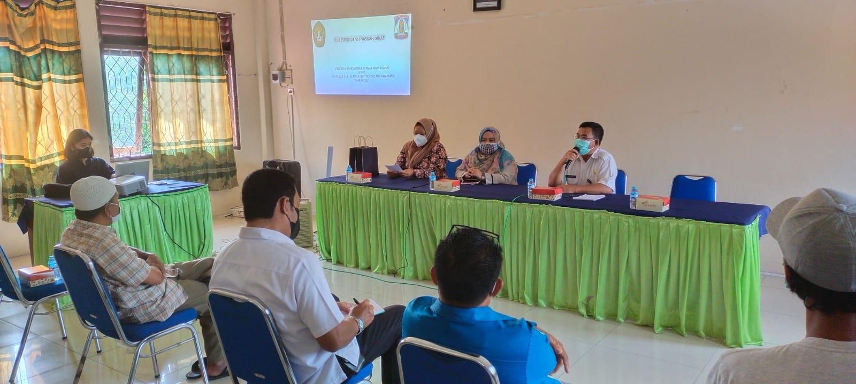
  - Gambar 1. Sambutan Lurah Karang Joang sekaligus Membuka Kegiatan PKM FIB Unmul

  - (Dok. Tim PKM Balikpapan Utara, FIB, Unmul, Oktober 2021)

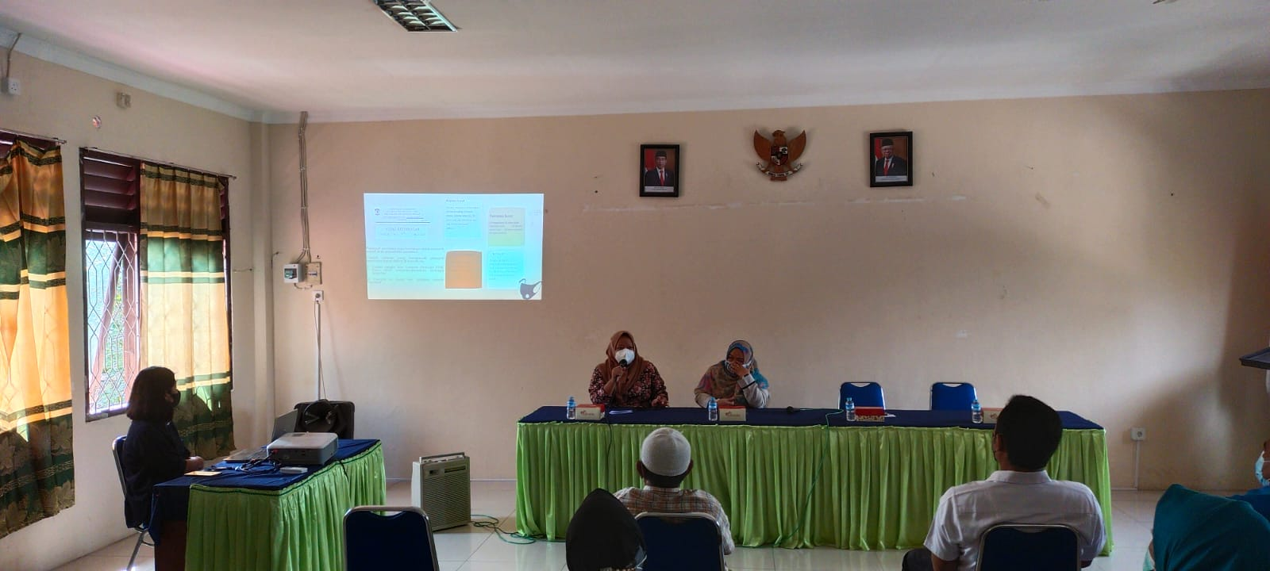
  - Gambar 2. Pemaparan Materi Pertama oleh Norma Atika Sari, M.Hum.
  - (Dok. Tim PKM Balikpapan Utara, FIB, Unmul, Oktober 2021)

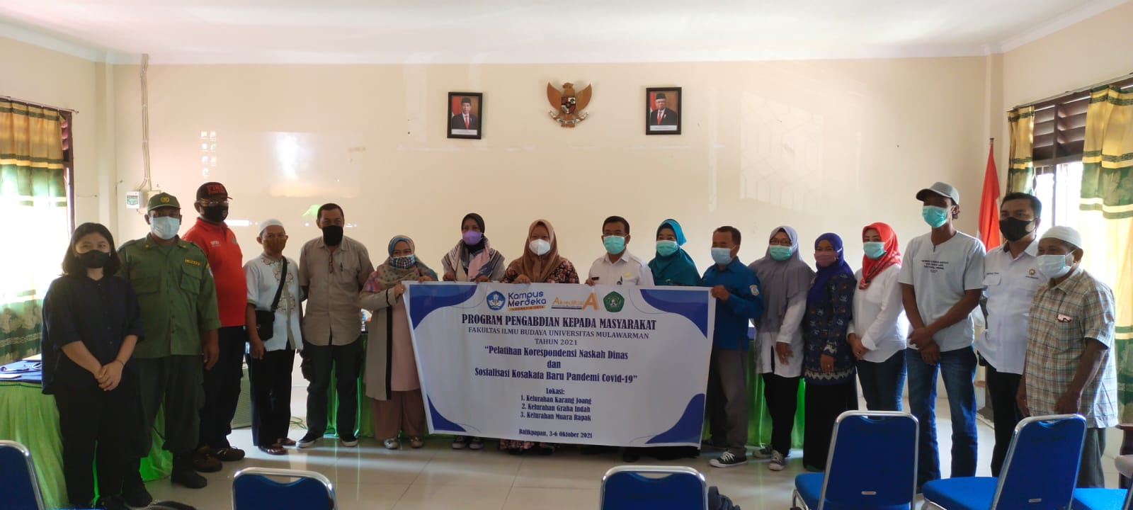
  - Gambar 3. Foto Bersama Tim PKM FIB Unmul dengan Peserta PKM di Kelurahan Karang Joang
  - (Dok. Tim PKM Balikpapan Utara, FIB, Unmul, Oktober 2021)

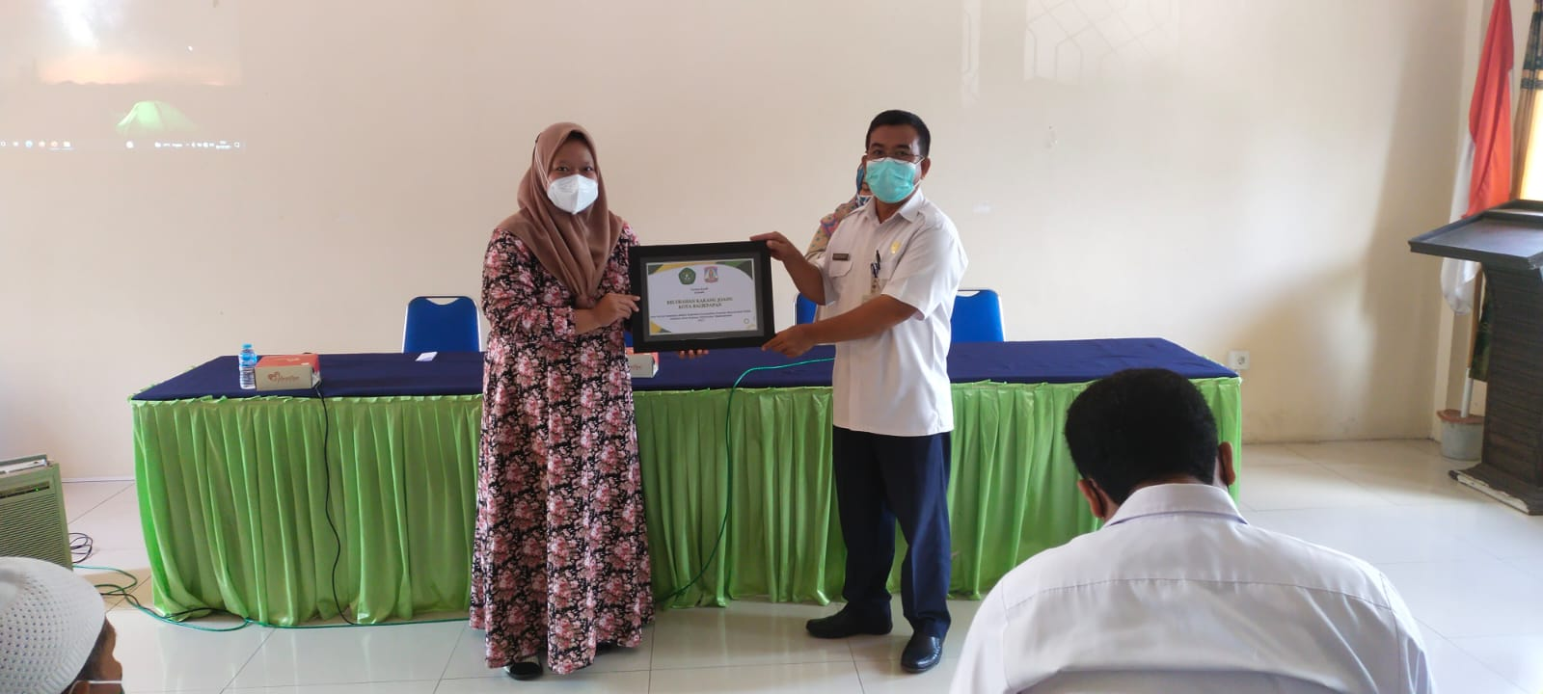
  - Gambar 4. Penyerakan Kenang-kenangan kepada Lurah Karang Joang
  - (Dok. Tim PKM Balikpapan Utara, FIB, Unmul, Oktober 2021)

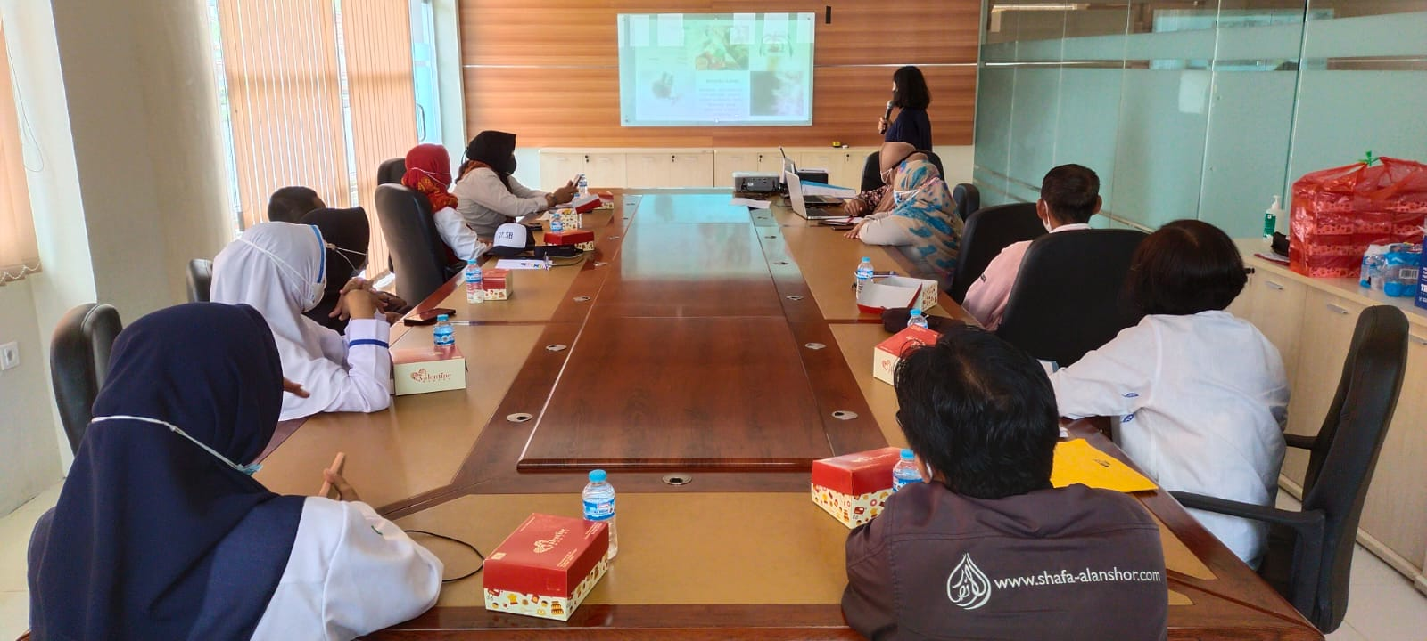
  - Gambar 5. Pemaparan Materi Kegiatan 2 Kelurahan Graha Indah
  - (Dok. Tim PKM Balikpapan Utara, FIB, Unmul, Oktober 2021)

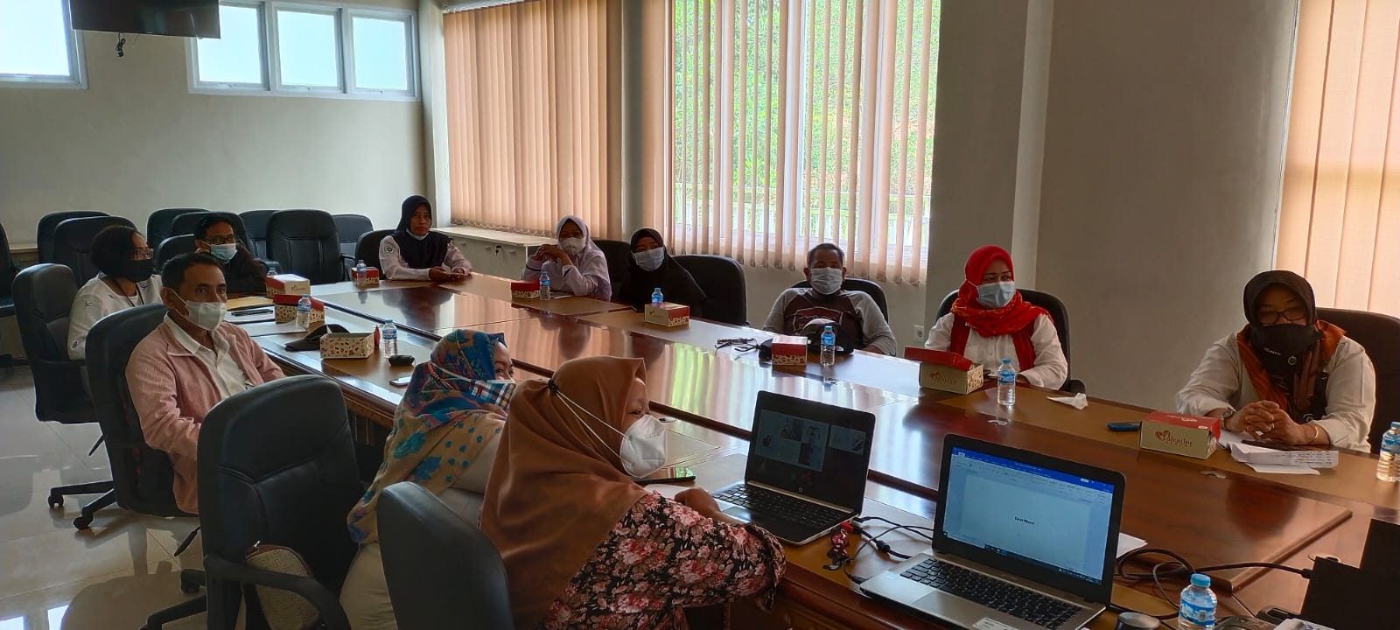
  - Gambar 6. Peserta Diskusi PKM Menyimak Materi 2
  - (Dok. Tim PKM Balikpapan Utara, FIB, Unmul, Oktober 2021)

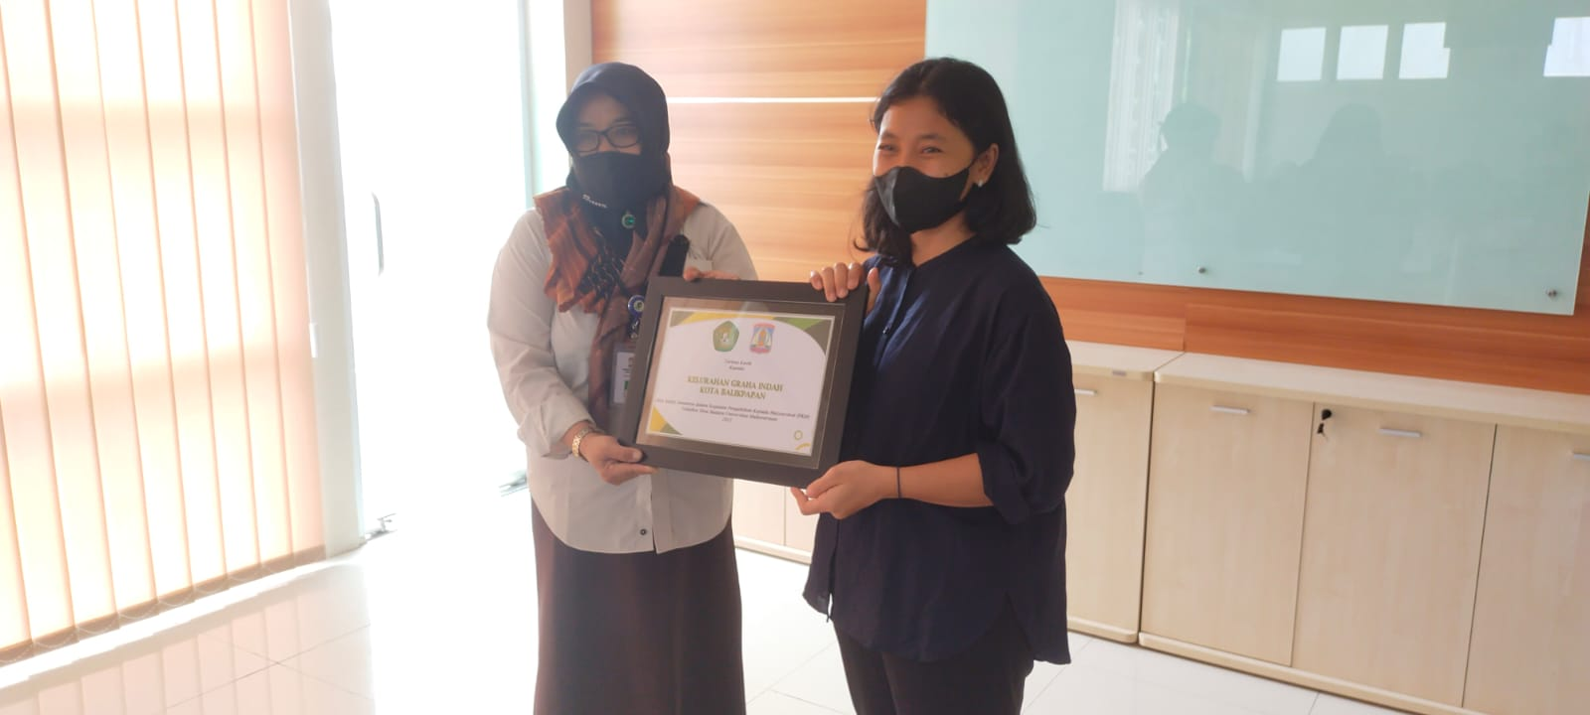
  - Gambar 7. Penyerahan Kenang-kenangan kepada Seklur Graha Indah
  - (Dok. Tim PKM Balikpapan Utara, FIB, Unmul, Oktober 2021)

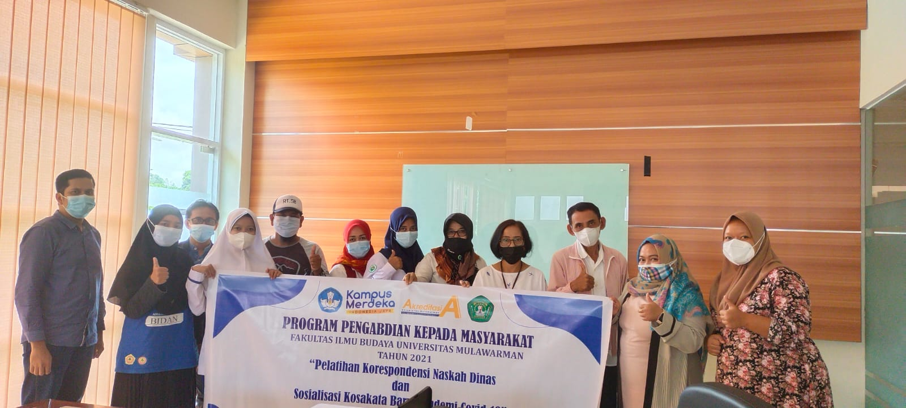
  - Gambar 8. Foto Bersama Tim PKM FIB Unmul dengan Peserta PKM di Kelurahan Graha Indah
  - (Dok. Tim PKM Balikpapan Utara, FIB, Unmul, Oktober 2021)

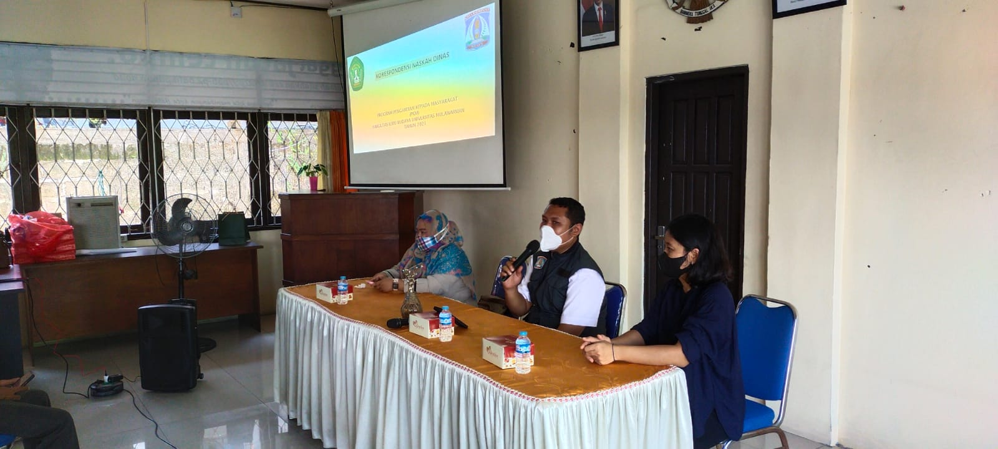
  - Gambar 9. Pembukaan Materi Kegiatan 3 oleh Lurah Muara Rapak
  - (Dok. Tim PKM Balikpapan Utara, FIB, Unmul, Oktober 2021)

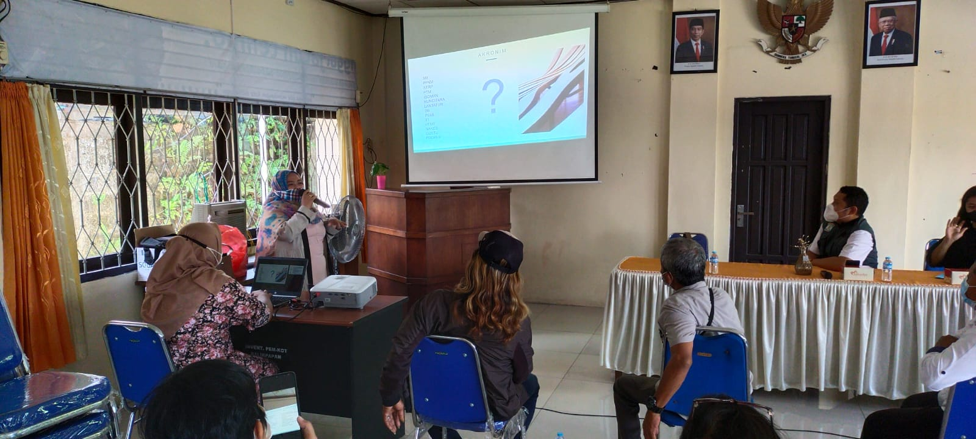
  - Gambar 10. Penyampaian Materi Kegiatan 3
  - (Dok. Tim PKM Balikpapan Utara, FIB, Unmul, Oktober 2021)

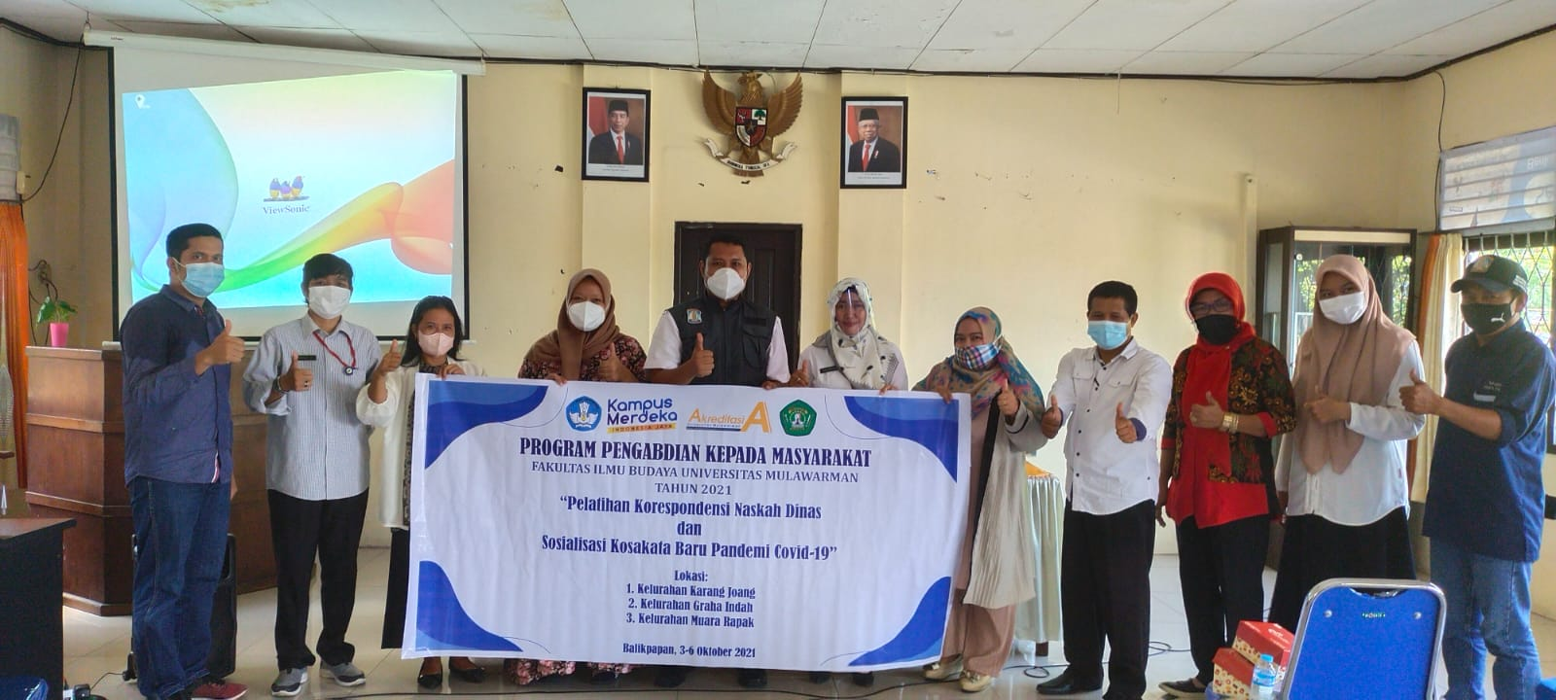
  - Gambar 11. Foto Bersama Tim PKM FIB Unmul dengan Peserta PKM di Kelurahan Muara Rapak
  - (Dok. Tim PKM Balikpapan Utara, FIB, Unmul, Oktober 2021)

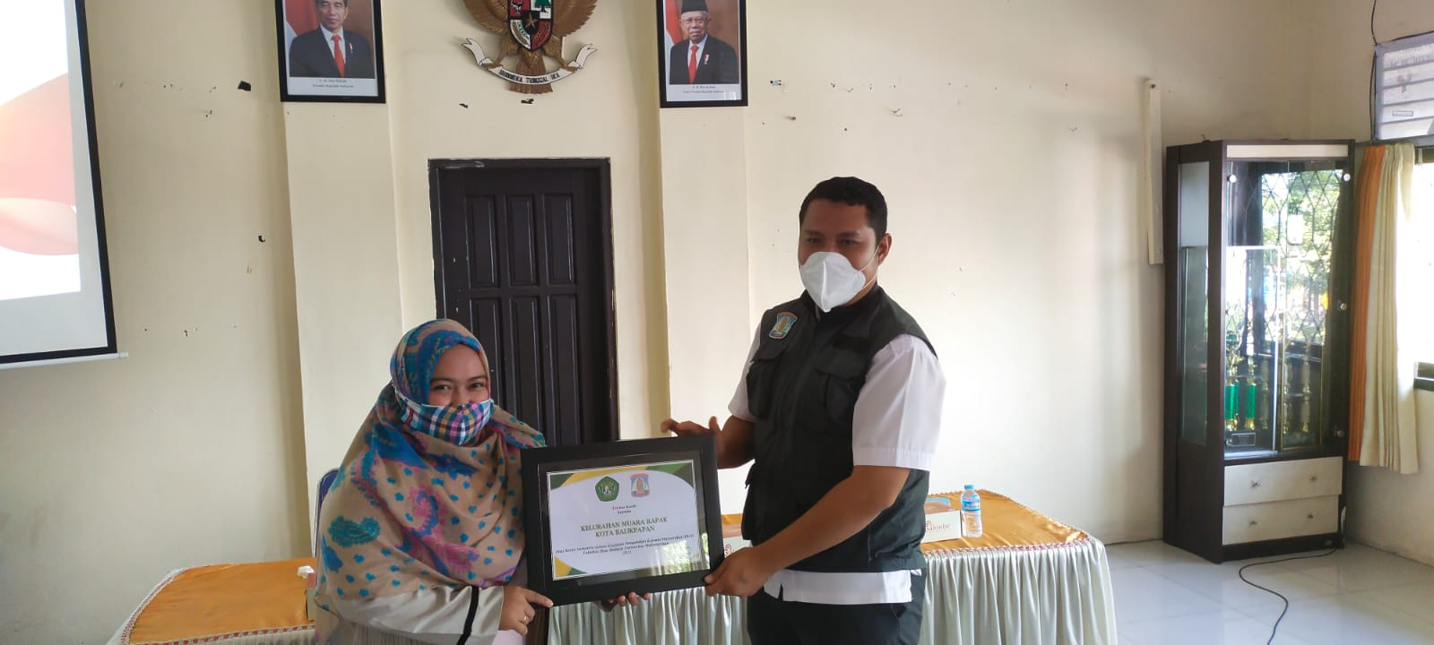
  - Gambar 12. Penyerahan Kenang-kenangan kepada Lurah Muara Rapak
  - (Dok. Tim PKM Balikpapan Utara, FIB, Unmul, Oktober 2021) (Dok.

VIII. LAMPIRAN
1. Salinan Surat Keterangan Pelaksanaan PKM
2. Bukti Pengeluaran

